Paroisse Saint-Denis en Solesmois
27, rue de l’Abbaye – 59730 – Solesmes
Tél. : 03.27.37.31.08
Permanence : mercredi, vendredi, samedi de 10h à 12h
Mail : paroisse.solesmes@gmail.com
Site Internet : https://st-denis.cathocambrai.com/
Face book : Paroisse St Denis en Solesmois
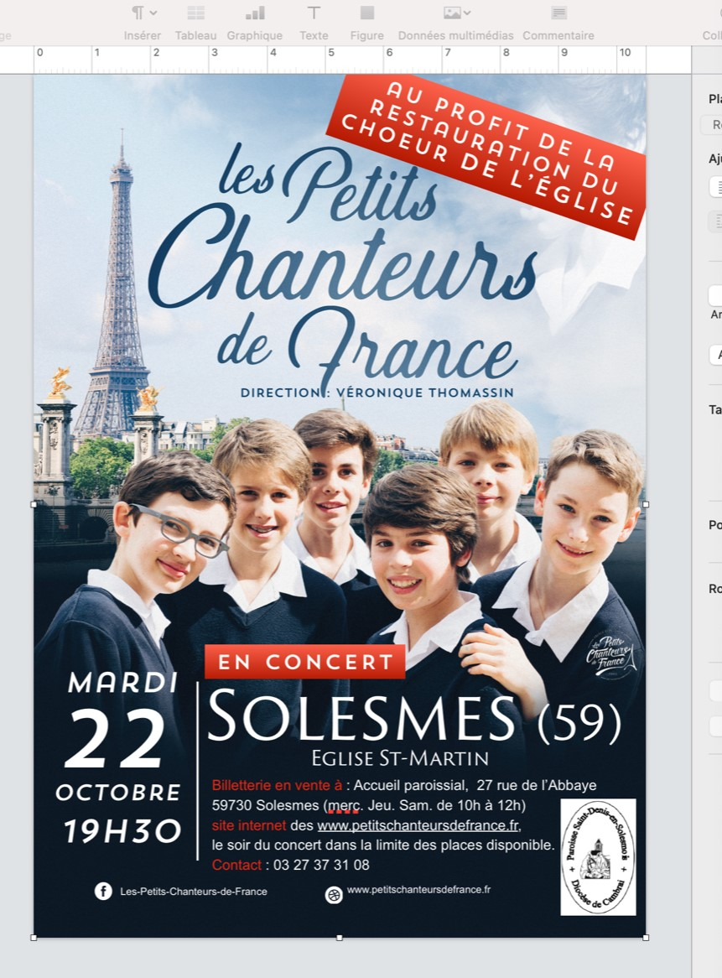

Fête Patronale
Le 5 octobre 2024
Dès 19 h 30
Salle Gérard Carlier
Solesmes

Notre Dame de la fraternité / Les 5 et 6 octobre
408 pèlerinage à Notre Dame de Tongue
Dimanche à 15 h concert gratuit avec l’ensemble ZELENKA de Cambrai

L'association "Une École pour le Bénin"
organise un concert avec
les Amis de Tous les Enfants du Monde,
le samedi 12 octobre à 20h
en la Basilique Sainte Maxellende.

27ème DIMANCHE DU TEMPS ORDINAIRE – B - 2024

Edito : « Nul n'entre ici (dans le Royaume de Dieu) s'il n'est enfant »
En ce dimanche de la rentrée des enfants du catéchisme, nous célébrons la messe des familles, un moment précieux pour notre communauté. Nous accueillons ces enfants, si chers à notre cœur, qui débutent ou poursuivent leur chemin de foi, entourés de leurs parents et catéchistes. Cette célébration prend d’autant plus de sens en cette fête de notre saint patron, saint Denis, qui, par son témoignage de foi et son courage, nous invite à marcher avec détermination à la rencontre du Christ. Ce chemin que nos enfants commencent à tracer dans l'innocence et la confiance, nous éclaire sur l'enseignement profond de l’Évangile de ce jour (Marc 10, 2-16).
Les paroles de Jésus résonnent avec une intensité toute particulière : « Laissez venir à moi les petits enfants, ne les empêchez pas, car le Royaume de Dieu est à ceux qui leur ressemblent. En vérité, je vous le dis, quiconque n’accueille pas le Royaume de Dieu à la manière d’un enfant n’y entrera pas. » En accueillant et accompagnant ces enfants dans leur parcours catéchétique, nous sommes invités à méditer cette merveilleuse vérité spirituelle. C’est avec le cœur d’un enfant que l’on accède au Royaume des Cieux.
Cette phrase de Jésus rappelle, de façon inattendue, une autre sentence célèbre, celle de Pythagore : « Nul n'entre ici s'il n'est géomètre. » Dans le monde du philosophe, seule la maîtrise des sciences élevées permettait d’accéder aux mystères de la sagesse. Mais Jésus, avec son regard profondément humain et divin, inverse cette logique. Pour entrer dans le Royaume des Cieux, point n'est besoin d'être un érudit, un savant, ou un puissant de ce monde. Il faut se dépouiller, s'abandonner, et accueillir la vie avec la simplicité et la confiance d’un enfant.
Ce rappel évangélique est une invitation claire à la simplicité évangélique. Là où la sagesse humaine exige des efforts intellectuels, Jésus demande quelque chose de plus profond, de plus radical : une conversion du cœur. Pour accueillir le Royaume de Dieu, il faut un cœur sans artifice, sans calcul, un cœur ouvert à l’amour de Dieu, un cœur qui, comme celui de l’enfant, sait recevoir la Parole de Dieu comme un don inestimable. En ce sens, les enfants du catéchisme que nous accueillons aujourd’hui incarnent cette pureté, cet abandon et cette confiance que Jésus nous appelle à retrouver.
Saint Denis, notre saint patron, nous rappelle à travers son martyre et son témoignage, qu’être disciple du Christ demande courage, persévérance, et foi. Mais, au fondement de cette vie chrétienne héroïque, se trouve cette même innocence d'enfant que le Christ nous enseigne dans l'Évangile. Que la figure de saint Denis inspire nos enfants à marcher avec audace dans la lumière de la foi, et qu’elle nous inspire, nous adultes, à soutenir leur chemin avec amour et patience.
En voyant ces enfants avancer vers les sacrements, nous devons nous interroger sur la manière dont nous-mêmes accueillons Dieu dans nos vies, la manière dont nous, adultes, vivons et pratiquons les sacrements. Avec la confiance d’un enfant, nous sommes appelés à laisser tomber nos certitudes trop humaines, nos fardeaux et nos peurs, pour retrouver cette confiance filiale en Dieu. Ce n’est pas un retour à une naïveté superficielle, mais une invitation à une conversion intérieure : apprendre à voir et à accueillir Dieu dans chaque instant, avec le regard pur et confiant de l’enfant qui se laisse aimer.
Prions pour que la rentrée catéchétique de nos enfants soit pour eux une année de découverte joyeuse du Christ et de son Évangile. Prions aussi pour qu’à travers eux, chacun de nous, parents, catéchistes, paroissiens, redécouvre cette simplicité qui ouvre les portes du Royaume. En retrouvant ce cœur d’enfant, nous redécouvrons la possibilité de dire en toute vérité : « Abba, Père », et de nous abandonner entre les mains du Seigneur.
Alors oui, « Nul n'entre ici (dans le Royaume de Dieu) s'il n'est enfant. » Que cet appel résonne dans nos cœurs en cette fête de saint Denis, et qu’il nous conduise tous, avec nos enfants, à une foi renouvelée, simple et joyeuse, dans les bras du Père bien-aimé.
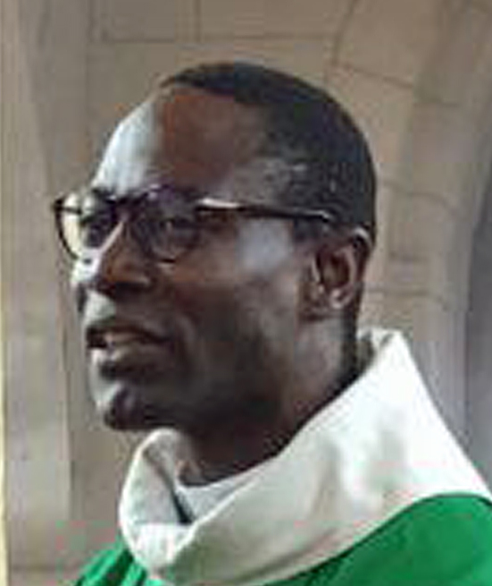

Abbé Placide, votre serviteur

Semaine du 5 Octobre au 13 Octobre 2024
Funérailles de la semaine : Raymonde MARION, Michel CHARLEZ, Reine MUCHEMBLED, Jean-Louis DANZIN, Nicole DELSARTE
Quêtes/ 1ère : la paroisse, 2de : l’éducation de la FOI
Samedi 5 octobre : 9h30 : réunion préparation baptêmes à la maison paroissiale
18h messe à St Python
Intention de messe : Madame Geneviève BAR et les défunts de la famille.
Dimanche 6 octobre : 11h messe à Solesmes
12H : Baptême de Loên MASSEMIN
Messe du mois : Cécile PARENT
Intentions de messe : Pierre DELACROIX et les défunts des familles DELACROIX- MANET, Madame Louise-Marie CAPON- MEGUEULE ; Huguette WINDAL, Bernadette et Jean HAZARD
Samedi 12 octobre : 18h messe à VIESLY
Quêtes : 1ère la paroisse. 2de : l’éducation de la FOI
Intention de messe : Claire DOUAY
DIMANCHE 13 OCTOBRE : 11h messe à Solesmes
Intentions de messe : Monsieur et Madame Henri LANGRAND et pour les défunts des familles LANGRAND- DEMESSINES, Monsieur Alexis SEMAILLE ( 1er anniversaire de son décès)

